Задание по информатике

Контрольная работа №1
Общие замечания:
- во всех задачах программы должны позволять пользователю после вывода результата выйти из программы или возвратиться на ввод исходных данных;
- варианты в задачах 2 и 3 выбираются в соответствии с последней цифрой номера зачетной книжки (вариант 10 соответствует последней цифре номера 0).

1. Разработать консольное приложение, позволяющее сортировать введенный одномерный массив действительных чисел
Требования к программе:
Вводится: размер массива, значения элементов массива.
Выводится: введенный массив, отсортированный по возрастанию массив, отсортированный по убыванию массив.

2. Разработать консольное приложение, позволяющее решать заданную задачу на двухмерных массивах действительных чисел.
Требования к программе:
Вводится: размеры массива, значения элементов массива.
Выводится: введенный массив и результаты решения задачи.
Варианты задач.
- Определение наименьшего значения из максимальных по каждой строке значений элементов.
- Определение наименьшего значения из максимальных по каждому столбцу значений элементов.
- Определение наибольшего значения из наименьших по каждой строке значений элементов.
- Определение наибольшего значения из наименьших по каждому столбцу значений элементов.
- Определение суммы наименьших по каждому столбцу значений элементов.
- Определение суммы наибольших по каждой строке значений элементов.
- Определение наименьшего и наибольшего значения элементов по всему двухмерному массиву, а также индексов этих элементов.
- Определение суммы значений элементов по строке, в которой содержится минимальный по всему массиву элемент.
- Определение суммы значений элементов по столбцу, в котором содержится максимальный по всему массиву элемент.
- Определение минимального элемента на побочной диагонали массива и его индексов.

- Разработать консольное приложение, производящее табулирование заданной функции и определение максимального и минимального значения функции в таблице.
Требования к программе:
Вводится: начало диапазона табулирования, конец диапазона табулирования, число шагов табулирования.
Выводится: столбцы соответствующих значений аргумента и функции, минимальное и максимальное значения функции.

Варианты заданных функций
1. 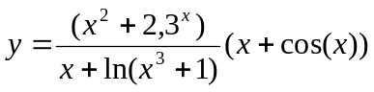
2. 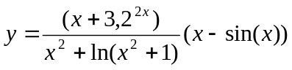
3. 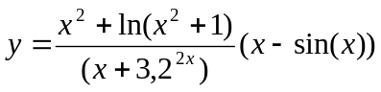
4. 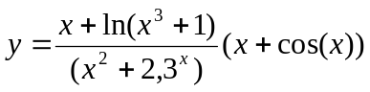
5. 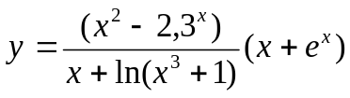
6. 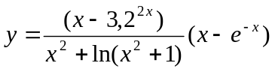
7. 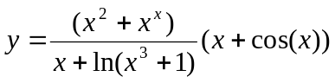
8. 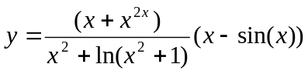
9. 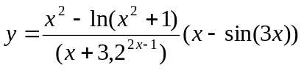
10. 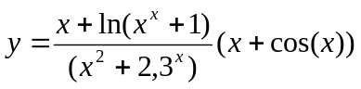

Требования к оформлению контрольных работ
- Контрольная работа должна быть представлена в формате A4 со стандартным титульным листом.
- Для каждой программы должны быть представлены:
- краткое описание используемых алгоритмов;
- краткая инструкция по работе пользователя с программой с изображением окна работающей программы с представленными данными;
- тексты программных модулей;
- вывод.

Рекомендуемая литература
- Самюэл П., и др. Язык программирования C. Пер. с англ. –М.: ООО “Бином-Пресс”, 2009..528 с.
- Лафоре Р. Объектно ориентированное программирование в C++. 4-е изд. –СПб.: Питер, 2008.-928 с.

